Station 1:

Zünde die Kerze an und halte sie unter den Papiersack – beobachte was passiert?

Merke:
Die Luft wird durch die Kerze erwärmt – warme Luft dehnt sich aus, die Dichte wird kleiner. Daher: warme Luft ist leichter als kalte Luft!
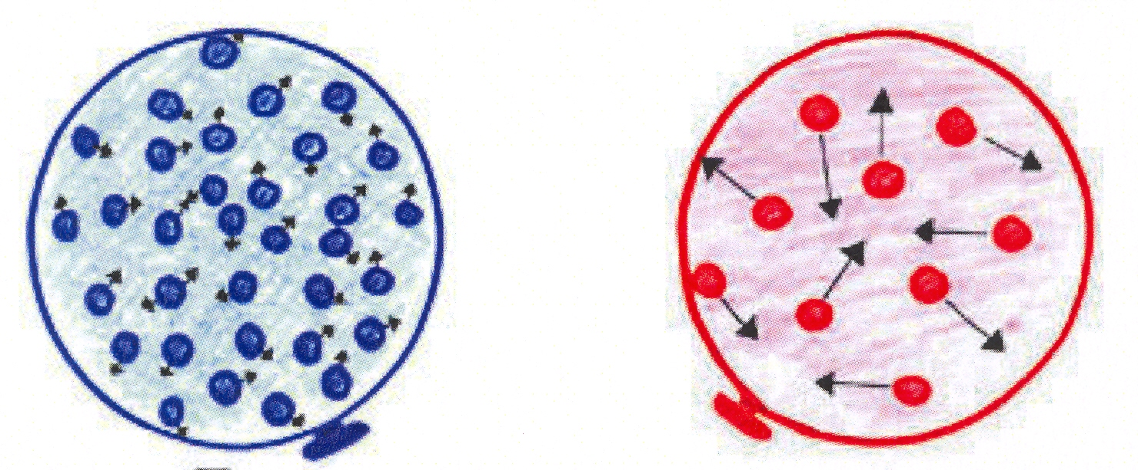
Zeichnung:

Kalte Luft
Warme Luft
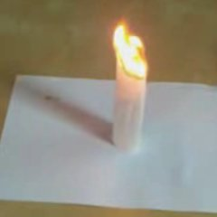
Station 2:
Teebeutelrakete

Teebeutel aufstellen – oben anzünden – warten!
Die warme Luft steigt auf und nimmt den letzten Rest des Teesäckchens mit!

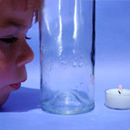
Station 3:

Stelle die Kerze hinter die Flasche und zünde sie an! Blase nun von vorne fest auf die Flasche – du solltest die Kerze so ausblasen können!

Merke:
Die Luft strömt entlang der runden Form nach hinten wie Wasser!

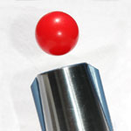
Station 4:

Schalte den Fön ein und versuche dann den Tischtennisball in den Luftstrom zu halten! Du solltest es schaffen, dass der Ball oben im Luftstrom bleibt! Dann kannst du den Fön auch leicht schräg halten – der Ball bleibt oben!

Merke:
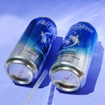
Die Luft strömt um den Ball herum. Je schneller die Luft strömt, desto kleiner ist der Luftdruck! In der Mitte entsteht also ein Unterdruck, der bewirkt, dass der Ball nicht wegfliegt!

Station 5:

Lege die beiden Dosen auf den Tisch, so dass sie 2 – 3 cm Abstand voneinander haben! Blase nun kräftig zwischen den beiden Dosen durch! Was passiert?

Merke:
Die Luft bewegt sich zwischen den beiden Dosen schneller – es entsteht ein Unterdruck ( = Sog) und die beiden Dosen rollen zusammen!
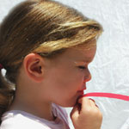
Station 6:
Lege den Papierstreifen über deinen Zeigefinger und blase fest darüber! Was passiert?

Merke:
Die Luft strömt oberhalb des Papierstreifens schneller – es entsteht ein Unterdruck – das Papier bewegt sich durch den Sog nach oben!

Station 7:
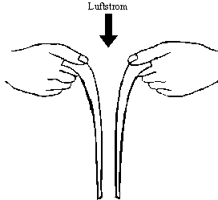
Halte die beiden Papierstreifen ca. 1 cm voneinander entfernt so, dass der gewölbte Teil nach innen schaut. Blase nun kräftig zwischen den beiden Papierstreifen durch! Was passiert?

Merke:
Die Luft bewegt sich zwischen den beiden Papierstreifen schneller – der Luftdruck ist kleiner – es entsteht also ein Sog und die beiden Papierstreifen gehen zusammen – gleich wie bei den Tragflächen eines Flugzeugs!
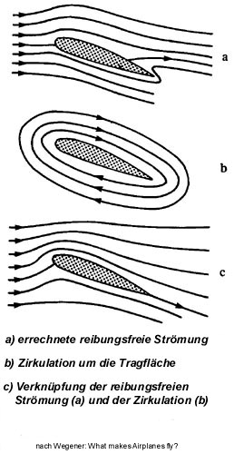

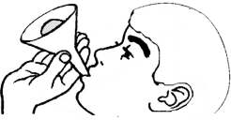
Station 8:

Nimm den Trichter und halte den Tischtennisball innen an die Öffnung. Blase nun kräftig in den Trichter – du kannst den Ball loslassen! Was passiert?

Merke:
Auch hier bewegt sich die Luft schnell um den Tischtennisball herum und es entsteht ein Unterdruck. Unterhalb des Balles ist also der Druck größer und der Ball bleibt im Trichter!

Station 9: Tragflächenmodell
